OĞUZHAN İ.Ö.O FEN VE TEKNOLOJİ 6.SINIF SINAV SORULARI
1)

Yanda bir maddede meydana gelen bir değişim var. Bu değişimle ilgili aşağıdakilerden hangisi doğrudur?
a-) Kimlik değişmemiştir
b-) Oluşan maddeler aynı maddedir.
c-) Madde ilk başta elementtir
d-) Kimyasal değişimdir
2.)

Şekilde tanecik yapısı modeli verilen madde ile ilgili;
I.Fiziksel hali katıdır.
II.Tanecikleri öteleme hareketi yapar.
III.Akışkan özelliğe sahip değildir.
yargılarından hangileri doğrudur?
A)yalnız I B)I ve II
C)I ve III C)I,II ve III

3) X,Y,Z, saf bir maddenin üç fiziksel halini
göstermektedir.
-X maddenin en düzenli halidir.
-Y halinde taneciklerin enerjisi en fazladır.
Buna göre X,Y,Z aşağıdakilerden hangisinde
doğru olarak sınıflandırılmıştır?
X Y Z
A) Katı Sıvı Gaz
B) Katı Gaz Sıvı
C) Gaz Sıvı Katı
D) Gaz Katı Sıvı

4-)Aşağıda verilen seçeneklerden hangileri iskelet
sisteminin görevlerinden değildir?
I.Vücudun hareketini sağlamak
IIİç organları darbelere karşı korumak
III.Kan hücreleri üretmek
IV.Vücut için gerekli oksijeni tüm vücuda iletmek

A)I ve II B)II ve III C)I,II ve III D)Hepsi

5-)

K L M N

Şekildeki düzenekte test ucu telin hangi noktasına
değerse ampül en parlak yanar?
a-) K b-) L c-) M d-) N

6-)Aşağıdakilerden hangisi yalnızca uzun kemiklerin ortasında bulunur ve kan hücresi üretir
a-)Kemik iliği b-)sert(sıkı) kemik
c-)kemik zarı d-)Kıkırdak

7.) Bir elektrik devresindeki ampulün parlaklığı aşağıdakilerden hangisi ya da hangilerinden etkilenir?

I. Devredeki ampul sayısı
II. Devredeki pil sayısı
III. Devredeki iletken kablonun uzunluğu
IV. Devredeki iletken kablonun kalınlığı
V. Devredeki iletken kablonun cinsi
A) Yalnız II B) II- III – V
C) I – II – III D) Hepsi
8)

ampul

reosta

+ -
1 2
Reostanın sürgüsünün 1 ve 2 yönlerinde hareket ettirildiğinde lambanın parlaklığı nasıl değişir?
1 yönünde 2 yönünde

A) Azalır Azalır
B) Değişmez Değişmez
C) Azalır Artar
D) Artar Azalır

9) 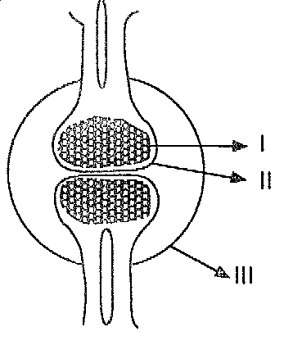
Şekildeki 2 kemik insan vücudundan alınmıştır. Bu iki kemik arasındaki eklem için öğrenciler aşağıdaki cevapları vermişlerdir.
* Didem – Oynar eklem * Sinem – Oynamaz eklem
* Tufan – Oynar eklem * Oya – Yarı oynar eklem
* Bahar – Yarı oynar eklem
Bu durumda hangi öğrenci yada öğrencilerin cevabı doğrudur?
A. Didem ve Tufan B. Bahar ve Oya
C. Tufan D. Sinem

10.Aşağıda verilenlerden hangisi dolaşım sistemine ait bir yapı değildir?
A) Kalp B) Akciğerler
C) Kan D) Damarlar

11. Aşağıdaki kaslardan hangisi istemsiz olarak çalışır?
A) Kol Kası B) Mide Kası
C) Çene Kası D) Bacak Kası
12
2
3
4
1
1
3

NOT: Şekildeki yuvarlakların her biri bir atomu göstermektedir. Farklı büyüklük ve renkteki yuvarlaklar farklı atomlardır.

Numaralı kutucuklardaki değişim ok yönünde yukarıdaki gibi gösterilmektedir. Buna göre hangi değişim kimyasal değişimdir?
a. 1 b. 2 c. 3 d. 4
13) I. Sütün ekşimesi
II. Etten kıyma yapılması
III. Camın kırılması
IV. Elmanın çürümesi
V. Soğanın doğranması
Yukarıdaki olayların gruplandırılması aşağıdakilerin hangisinde doğru olarak verilmiştir?
Fiziksel Kimyasal
A) I – II III- IV- V
B) II- III- V I- IV
C) I- III IV- V
D) III- V I- II – IV

14) Aşağıdaki organel-görev eşleştirmelerinden hangisi yanlıştır?
A) Mitokondri-Enerji üretir.
B) Koful-Atık maddeleri depolar.
C) Sentrozom-Protein sentezler.
D) Kloroplast-Fotosentezde görevlidir.

15).Aşağıdakilerden hangisi kanın görevlerinden değildir?
A) Bütün vücudu dolaşarak dokulara besin ve oksijen taşır.
B) Sindirimi sağlar.
C) Dokularda oluşan karbondioksit ve artık maddeleri uzaklaştırır.
D) Kan hücrelerini taşır.

16) Şekildeki devrelerde bağlantı kabloları arasına tahta, demir, bakır ve seramik çubuklar yerleştirilmiştir. Buna göre K, L, M ve N lambalarından hangileri ışık verir?
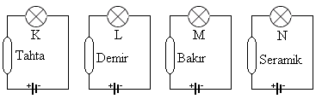

A) L ve M B) Yalnız M
C) Yalnız K D) L, M ve N
17.
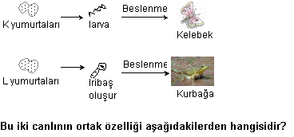
A) Başkalaşım geçirme B) Suda yaşama
C) İskeletli olma D) Eşeysiz çoğalma

18)
F₁=12 N F₂=2N

Yukarıdaki sürtünmesiz ortamdaki şekilde cisme, İki kuvvet etki etmektedir.
Aşağıdakilerden hangisi yanlıştır?
A) Cisme etki eden bileşke (net) kuvvet 10 N’dur.
B) Cisim F₂ yönünde hareket etmektedir.
C) Bileşke kuvvetin yönü, F₁ yönündedir.
D) Cisim hareket eder.

19
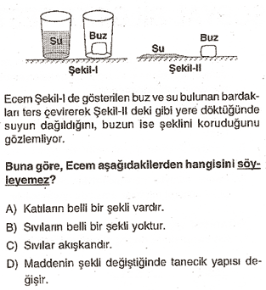

- Aşağıdaki maddelerden hangisinin tanecikleri arasındaki boşluk en azdır?
A) Altın B) Yağ C) Hava D) Oksijen

☺ BAŞARILAR☺

